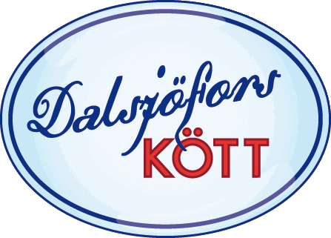
Dalsjöfors Kött renodlar sin verksamhet och tecknar samarbetsavtal med Frölunda Transport
Dalsjöfors Kött AB renodlar sin verksamhet och tecknar samarbetsavtal med Frölunda Transport, som i framtiden kommer sköta logistiken av djur och helfall inom företaget vilken Dalsjöfors Kött själva ombesörjt fram tills nu. Dalsjöfors Kött kan framledes fokusera på kärnverksamheten; att slakta, stycka, bereda och förpacka svensk kött.
Flera av Dalsjöfors Kötts anställda har erbjudits anställning hos Frölunda Transport och idag, den första oktober, sker förändringen. Frölunda Transport tar då även över de lastbilar som Dalsjöfors Kött tidigare haft i sin ägo.
- Det känns bra att vi som företag kan fokusera på vår affärsidé och det vi är bra på, nämligen att fortsätta utvecklas som Sveriges ledande köttföretag. Vår logistik kommer även i framtiden att fungera bra då Frölunda Transport tar med sig såväl lastbilsflottan som ett par av våra anställda, säger Magnus Larsson, VD på Dalsjöfors Kött.
Frölunda Transport utgör ett komplement till de transporter och avtal som tidigare tecknats med Bring Frigo AB.

Önskas mer information vänligen kontakta:
Magnus Larsson, VD på Dalsjöfors Kött
telefonnummer: 0708-24 93 75

